i\dl‹›dzicżowy Dom Kultury

41-500 Chorzów ul. J. Lompy 13

[www.mdkchorzow.pl](http://www.mdkchorzow.pl/)

e—mail: [sekretariat@mdkchorzow.pl](mailto:sekretariat@mdkchorzow.pl)

tel. 32 241 31 80

32 241 89 53

32 241 31 21

fax 32 241 31 80 wewn. 109

tel. kom. 501 285 303

509 665 391

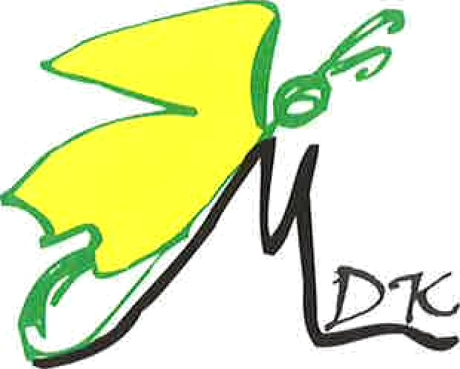

 Chorzów, 9 stycznia 2023 roku



Do dyrektorów przedszkoli, **szkół,**

placówek oświatowych, instytucji kultury

Serdecznie zapraszamy do udziału w Ogólnopolskim Konkursie na Projekt **Komiksu “MÓWIĄCE OBRAZKI” 2023, w** Ogólnopolskim Konkursie Plastyczno — **Fotograficznym „ZWIERZAKI** - **SŁODZIAKI” 2023, w XVII Ogólnopolskim** Konkursie Literackim „OKNO”. Wszelkie szczegóły dotyczące imprez organizowanych w naszej placówce zawarte są w regulaminach konkursów dołączonych do niniejszego pisma i zamieszczonych na naszej stronie internetowej.

Uprzejmie prosimy o przekazanie załączonych regulaminów wszystkim zainteresowanym instruktorom, nauczycielom, aby przez ich ręce mogły dotrzeć do dzieci i młodzieży. Ewentualne pytania prosimy kierować do koordynatorek imprez: Justyny Szturmy s i n h i m) i Agaty Nowak (auatant›wakćiimdkchoizt›w.coni), również na [mdk@chorzow.eu](mailto:mdk@chorzow.eu)

Prosimy również o jak najszersze rozpropagowanie naszych konkursów. Liczymy, że dzięki Państwa zaangażowaniu proponowane przez nas konkursy cieszyć się będą tak dużym zainteresowaniem jak w latach ubiegłych.

